臺北市大安區金華國民小學一年級 通知單(107/9/27)

一年級家長，您好！
原本校愛國東路79巷大門口施工，自10月1日下週一起開放行走，恢復人員進出，請一年級特別留意上學、放學及17:30課外社團、課照班及學藝班放學動線，說明如下：
- 上學：可由愛國東路79巷大門、沙坑門(7:20~7:50)和旋轉門(7:20~7:50)進入校園，巷道公園南側門早上上學不開放。
◎通學巷管制依舊，請參照下圖。
- 放學：低年級放學援例一律還是由巷道公園南側門放學，如有學生稍遲未被家長接走，警衛保全會統一將學生送到愛國東路79巷大門口，請接送孩子的家長，如果發現南側門已關閉，請至本校愛國東路79巷大門口(穿堂內)接學生。
- 下圖 斜線區域為本校通學巷，於上、放學期間(7:20~7:50，11:50~12:20，15:50~16:20)禁止車輛通行，巷道公園也是，腳踏自行車一樣請步行牽車。
- 17:30課外社團、課照班及學藝班放學：
一律由本校愛國東路79巷大門口放學，未有通學巷管制時段，請接送學童的家長車輛，注意 汽車不併排，機車勿騎上人行道，以維周遭交通秩序及學童安全。17:45以後，執勤的行政老師會請等待家長接送的學童一律進入穿堂內等待。
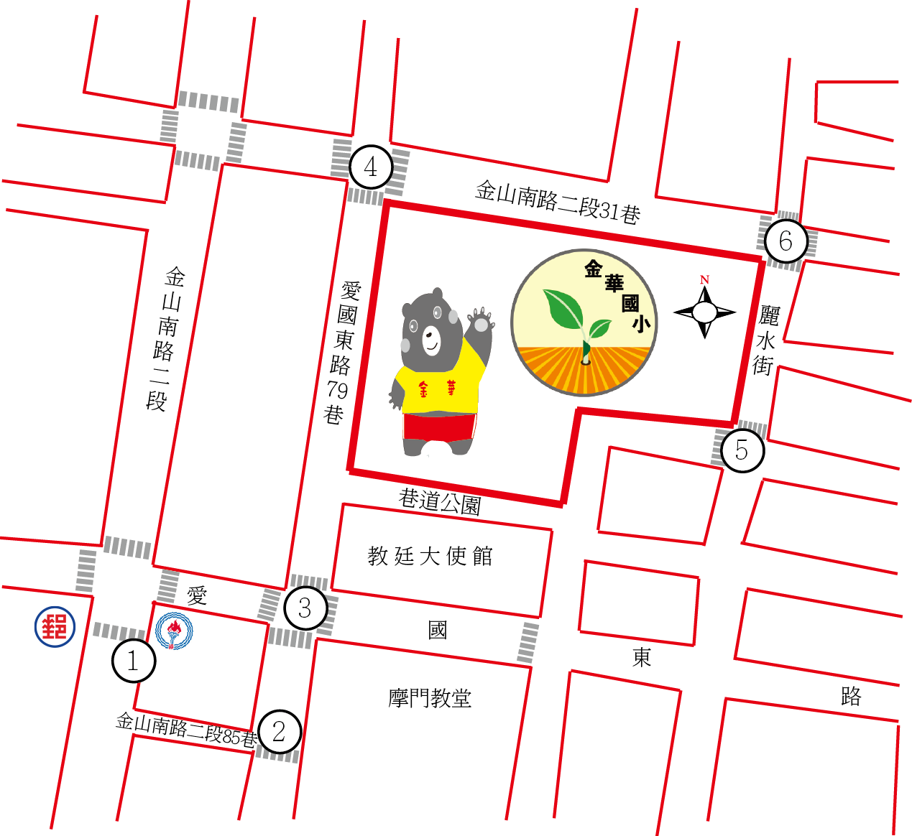
沙
坑
門
南側門
大門
旋轉門

